**Конспект занятия группы третьего года обучения**

ПДО Обросова Светлана Валентиновна

Дата: 28.12.2022 (1 группа 2-3 год обучения «Алые паруса»)

**5.4 «****Праздничные краски узоров дымковской игрушки»**

Тема урока: «Дымковская игрушка».

Цель:

- воспитывать любовь к народному искусству;

- познакомить детей с элементами дымковской игрушки;

Задачи:

-Познакомить детей с дымковской игрушкой, научить выделять элементы геометрического узора дымковской росписи (круги, прямые и волнистые линии, клетка, точки-горошины). память

Материалы к уроку

Бумаги А3 (А4), акварельные краски с цветовым узором дымковских игрушек (красный, синий, зеленый, оранжевый, черный); кисти, баночка с водой, палитра; картинки дымковские игрушки (фото)

Ход урока

**1.Организационный момент. Эмоциональный настрой.**

Приветствие. Проверка готовности детей к занятию.

**2. Постановка целей и задач урока.**

Выполнить практическую работу «Украшение дымковской игрушки»

**3. Практическая работа.**

Сегодня на уроке мы познакомимся с дымковской игрушкой, посмотрим, какие они бывают и затем сами выполним работу по составлению узора дымковской игрушки

Дымковскую игрушку из города Кирова знают взрослые и дети не только в нашей стране, но и далеко за ее пределами.

Дымковская игрушка называется так потому, что родилась она в слободе Дымково. Разными ремеслами занимались ее жители, но игрушечное дело привилось здесь лучше всего.

Игрушки дымковских мастеров были самыми яркими украшениями ярмарки.

Дымковская игрушка отличается своеобразием формы, пластики, цветовым и орнаментальным строем.

Гамма красок дымковской игрушки ограничивается следующими тонами: синяя, оранжевая, желтая, зеленая, малиновая, коричневая, черная, красная.

Геометрический орнамент строится из разнообразных круглых пятен, полос, клеток, кружков. Один и тот же узор никогда не повторяется.

Среди множества зверей и птиц - индюк поражает изысканным убранством. Хвост, крылья, гордо поднятая голова с красным гребнем - все ярко, празднично. В колорите росписи игрушки доминирует красный цвет. Красными кругами украшен великолепный хвост. Красная клетка, красные точки обрамляют пушистые, важно распластанные крылья. На гордо возвышающейся шее - небольшая голова птицы с красной короной гребня. Нарядность игрушке придает золотистое сияние листиков-ромбиков. Такое украшение присуще лишь дымковским игрушкам.

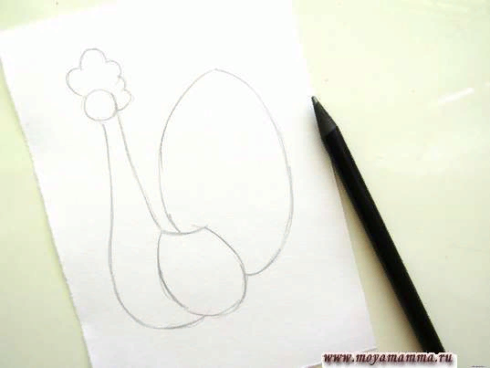 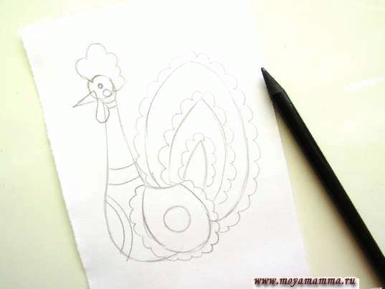 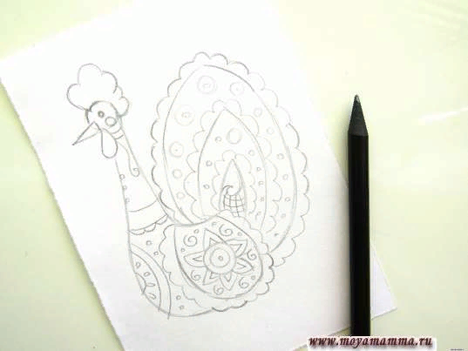 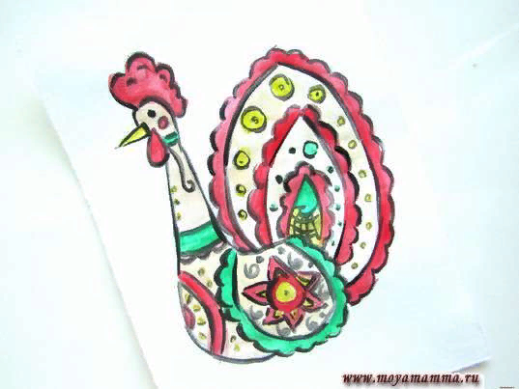

Этапы рисования дымковской игрушки индюка:

1. Размещаем лист вертикально, чтобы поместить в полны рост глиняную игрушку в виде индюка. Намечаем сложную форму в виде простых геометрических фигур.

2. Рисуем детали на голове. Также прорисовываем контур хвоста и крыла. Добавляем крупные детали на игрушке, которые раскрасим яркими цветами.

3. Для яркого будущего рисунка также дорисуем и мелкие детали, которые помогут приукрасить дымковскую игрушку.

4. Сама глина имеет бежевый или светло-коричневый свет. Создаем на палитре нужный оттенок, используя белый и коричневую гуашь. Закрашивание светло-бежевым цветом

5. Красной гуашью прокрашиваем хохолок и бородку, а также многие детали хвоста и крыла. Хохолок, бородка и детали хвоста красным цветом.

6. Украшаем дымковскую игрушку в виде индюка зеленой гуашью. Закрашивание зеленой гуашью

7. Закрашиваем клюв и круглые детали на хвосте, туловище и крылышке желтой краской.

8. Дополним рисунок черной гуашью, чтобы получить нужный контур всех элементов рисунка. Контур черной гуашью. Получился яркий и красивый рисунок «Дымковская игрушка Индюк», используя гуашевые краски и обычный лист бумаги.

**5. Итог урока. Рефлексия.**

После выполнения рисунка ребята сами могут оценить свою работу, вместе с родителями.